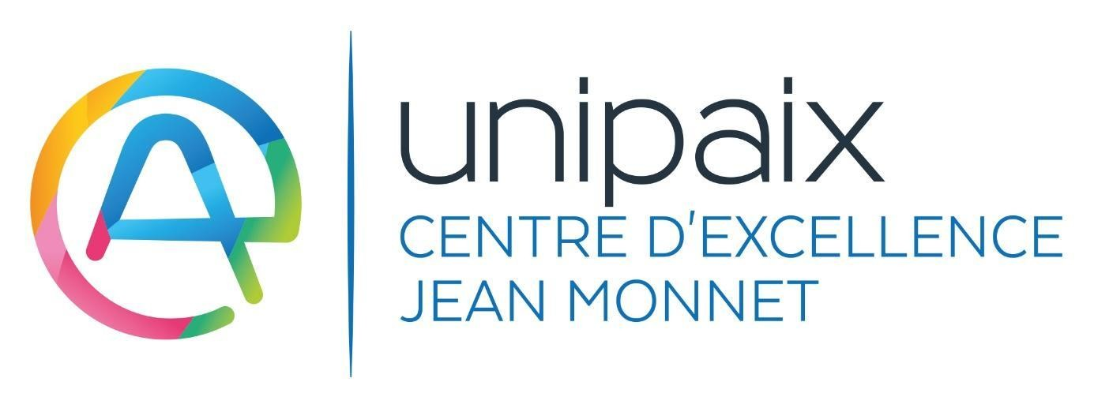

Rapport d’activité
Année 1 : 2023



Sommaire

Table des matières
Sommaire 1
RAPPEL DU PROJET ET SYNTHÈSE 2
Rappel du projet 2
Synthèse 3
BILAN DES ACTIVITÉS DU WP2 : RECHERCHE 4
Journée d’études n°1, lancement du Centre UniPaix – 27 février 2023 4
Premier cycle du séminaire annuel 4
Journée d’étude n° 2 5
BILAN DES ACTIVITÉS DU WP3 : FORMATIONS 6
Master DIPLO 6
Ecole d’été n° 1 à Montréal 7
BILAN DES ACTIVITÉS DU WP4 : IMPACT ET DIFFUSION 8
Création de la rubrique UNIPAIX – Centre d’excellence Jean Monnet sur le site web 8
Alliance Europa 8
Réseaux sociaux 8
Newsletter 9
Fête de la Science 9
Workshop media 11
Chronique hebdomadaire sur Euradio 12
Débats publics 12
ACTIVITÉS 2024 14
Europathon 14
Mallette pédagogique 14
Colloque Sports & EU 14

RAPPEL DU PROJET ET SYNTHÈSE

Rappel du projet

Le Centre d’excellence Jean Monnet UniPaix a pour objet le développement des études européennes sur la paix en France et en Europe. Considérée à tort comme un acquis, la paix doit rester un objectif fondamental de l’Union, l’un des moteurs de l’adhésion des peuples au projet européen et la garantie essentielle du bien-être individuel et collectif. Le retour de la guerre sur le continent en 2022 et les nombreuses crises que l’Europe traverse depuis quinze ans menacent la paix européenne.
Le Centre d’excellence UniPaix, porté par Nantes Université et l’Institut d’études européennes et globales Alliance Europa, étudie plus particulièrement les politiques de défense et de maintien de la paix de l’Union européenne sur le continent et dans le monde, la paix comme valeur fondamentale de l’unification, et les acteurs européens de la paix.
Dans ce cadre, il développe de nombreuses activités variées et innovantes associant chercheurs, étudiants et membres de la société civile : un séminaire pluridisciplinaire annuel, des journées d’études et un colloque international, le lancement d’un nouveau parcours de master intitulé Paix, négociations internationales et diplomaties, le développement d’enseignements différents et innovants (écoles d’été, Europathon), un atelier media training pour les chercheurs afin d’améliorer et renforcer les liens avec les médias.
Le Centre d’excellence UniPaix produit une mallette pédagogique numérique pour l’éducation à la paix des lycéens, des vidéos pour diffuser les connaissances sur les réseaux sociaux ; il organise des débats publics à Nantes et à Angers et diffuse des synthèses de ces travaux pour les décideurs et les politiques. Il développe de nombreuses collaborations internationales dans le cadre de l’Université européenne EuniWell, l’Université européenne du bien-être à laquelle appartient Nantes Université.

Synthèse
Le Centre d’excellence Unipaix a démarré en décembre 2022. Il rassemble 23 enseignantschercheurs issus de trois établissements, Nantes Université, l’université d’Angers et l’ESCCA école de Management, spécialistes de différentes disciplines (histoire contemporaine, droit, science politique, sociologie, civilisations). Il est hébergé à Nantes à la Maison des sciences de l’homme Ange Guépin (UAR 3491 du CNRS). Il bénéficie du soutien financier de la région des Pays de la Loire et de Nantes métropole.
L’année 2023 était l’année du lancement du Centre d’excellence Jean Monnet UniPaix, avec un programme d’activités relativement moins dense que les années 2 et 3 du projet. Il s’agissait surtout de permettre au Centre d’être identifié auprès de ses publics cibles, à savoir : la société civile, les institutions locales, régionales, nationales et européennes, les enseignants et élèves du secondaire, les étudiants de Nantes Université, le milieu socio-économique local et national, les enseignantschercheurs et les médias locaux et régionaux.
A la fin de cette première année, le Centre a bien réussi à se faire connaître auprès de ces publics, au travers de l’organisation de séminaires destinés aux étudiants et chercheurs, de sa participation à la Fête de la Science lors de la journée des scolaires, de trois débats publics, des conférences coorganisées avec des laboratoires en Sciences humaines et sociales de Nantes Université, d’une journée d’étude, de sa participation à un colloque à Angers, de la création d’une chronique hebdomadaire sur Euradio et d’une nouvelle newsletter, du lancement des réunions de travail sur la mallette pédagogique, ainsi que du lancement d’un nouveau Master et de sa promotion dans une vidéo. Pour celle-ci ainsi que pour la préparation de l’Europathon (activité en janvier 2024), le Centre a fait appel à des prestataires bien ancrés dans l’écosystème économique et culturel local, ce qui lui permet également une première visibilité dans ce milieu.
Malgré quelques difficultés mineures détaillées en dernière partie de ce rapport, le Centre Jean Monnet a pu mettre en œuvre la totalité de son programme d’activités 2023. En outre, la grande majorité de ces activités sont une réussite, tant en termes de qualité du contenu que de participation du public.

BILAN DES ACTIVITÉS DU WP2 : RECHERCHE

Journée d’études n°1, lancement du Centre UniPaix – 27 février 2023

La journée de lancement du CEJM s’est déroulée à la MSH Ange Guépin et a été l’occasion de concilier journée d’étude des membres du Centre et événement grand public. La journée d’études a permis d’entendre les trois experts commenter le projet scientifique du CEJM et apporter leurs suggestions. Une discussion particulièrement riche s’est engagée avec les membres du Centre a permis de préciser la nature et les thématiques des activités prévues. La conférence-débat portait sur une rétrospective de la notion de paix depuis 60 ans en Europe : « 1963, 1993, 2023 : paix désirée, paix assurée, paix menacée en Europe ».

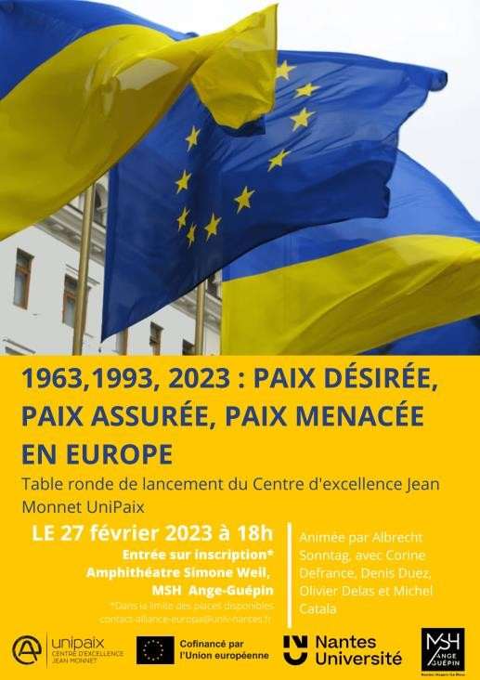
Pour en discuter, trois spécialistes ont été invités à s’exprimer :

- Corine Defrance, historienne, directrice de recherches au CNRS,
- Denis Duez, professeur de sciences politiques et directeur du CEJM de l’UC-Louvain Saint-Louis Bruxelles,
- Sarah Cassella, professeure de droit public à l’Université Paris Cité

Chacune des interventions portait sur une date clé de la paix européenne :

- 1963 : réconciliation franco-allemande scellée par le Traité de l’Elysée.
- 1993 : entrée en vigueur du Traité de Maastricht
- 2023 : un an de guerre en Ukraine

Elles ont par ailleurs toutes été filmées et enregistrées et sont disponibles en replay sur le site web du CEJM.

Premier cycle du séminaire annuel
Le premier cycle du séminaire annuel s’intitule « Maintenir la paix en Europe depuis la fin de la Guerre froide » et porte sur les pratiques et fondements du maintien de la paix par les Européens entre les années 1990 et 2010.
Ce séminaire pluridisciplinaire vise, en 5 séances, à explorer l’engagement des Européens, depuis la fin de la guerre froide, dans des interventions multiples et multiformes de rétablissement de la paix ou de maintien de la paix (peace making / peace keeping), sur des théâtres variés – européens (Balkans) ou non (essentiellement Afrique et Moyen-Orient). Le séminaire est préparé et animé par Frédéric Gloriant et Michel Catala. Chaque séance réunit intervenants universitaires et grands témoins ayant vécu les évènements.
Il a débuté le 9 novembre 2023 avec une séance intitulée « Yougoslavie : l’engagement des Européens en Bosnie et Croatie ».
Une cinquantaine d’étudiants et 6 enseignants-chercheurs sont venus suivre les débats menés par Anne Madelain historienne et maîtresse de conférence à l’INALCO, auteure de l’ouvrage L’expérience française des Balkans 1989-1999) et Patrick Le Corre, militant associatif nantais et président de l’Assemblée européenne des citoyens à Nantes, très engagé dans le débat public local sur la guerre dans les années 1990.
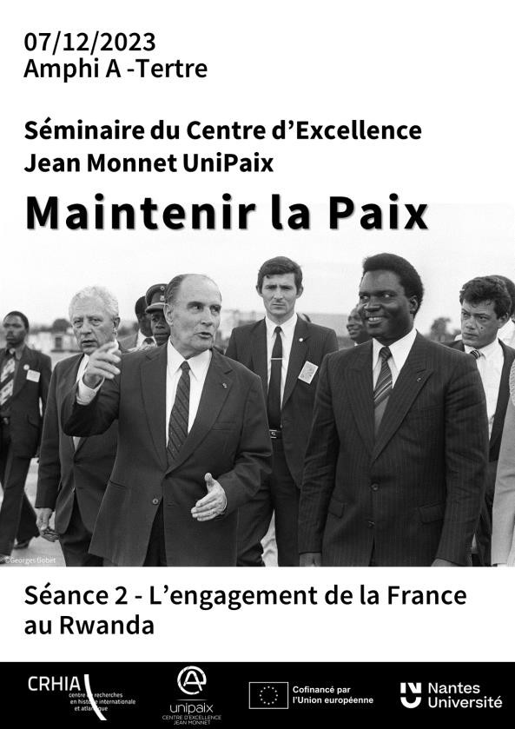

La deuxième séance a eu lieu le 7 décembre 2023. Cette fois, le thème portait sur l’engagement de la France au Rwanda avec pour invités, Chantal Morelle, historienne et membre de la Commission Duclert et Etienne Smith, politiste à Sciences Po Bordeaux. Une quarantaine d’étudiants y ont participé et plusieurs membres d’UniPaix étaient présents.

La troisième séance se déroulera le 7 février 2024 et traitera du l’intervention occidentale au Kosovo, avec Nathalie Duclos, maîtresse de conférences à l’Université de Tours, le Général de Marnhac, ancien commandant de la KFOR et de la mission Eulex et l’ex-Ambassadeur de France en Serbie Gabriel Keller.

Les 4° et 5° séance auront lieu au printemps 2024.
L’enregistrement des séances était prévu dans le dossier de candidature afin de les pérenniser en podcasts ou vidéos et ainsi assurer un impact durable des discussions. Malheureusement, pour des raisons techniques, la première séance n’a pas pu être enregistrée. Pour la deuxième, le responsable audiovisuel du bâtiment Tertre de l’Université a mis à disposition un micro et un enregistreur audio. Le rendu en revanche, est peu qualitatif.
Les espaces mis à disposition par l’Université pour tenir ces séances de séminaire (amphithéâtres ou salles de conférences) ne sont pas toutes équitablement équipées en matériel de captation audio/vidéo, le rendu dépend donc de ce matériel ainsi que de la capacité des intervenants et/ou des participants à se prêter au jeu de l’enregistrement. Nous espérons parvenir à faire des enregistrements de qualité en 2024.

Journée d’étude n° 2
Le colloque La boîte à outils internationaliste pour la défense des intérêts communs organisé les 30 et 31 août 2023 par le Centre Jean Bodin de l’Université d’Angers (professeur Alina Miron, membre d’UniPaix) et l'Institut de Droit international (IDI) qui fêtait ses 150 ans, a été l’occasion pour le Centre Unipaix, d’organiser un des ateliers des trois thèmes d’étude :
- Réparation des crimes de masse :
- Sanctions internationales ;
- Outils des internationalistes pour la défense de l’environnement.

Il a donc contribué financièrement pour l’organisation de l’un des ateliers du second thème : « Les "sanctions" unilatérales : réactions décentralisées aux violations de jus cogens ou outil de projection de pouvoir ? »

Atelier « les sanctions internationales, outil de paix » :

Présidence : Samantha Besson, Professeur au Collège de France
Propos introductifs : Romain Foucart
Discutant : Julie Bédard
Discussion 1. « Sanctions » unilatérales et multilatéralisme
- « Exécution forcée unilatérale, multilatérale et collective : le rôle des sanctions » Antonios Tzanakopoulos
- « Les récentes sanctions et leurs implications pour l’État de droit » Khawar Qureshi KC Discussion 2. La licéité des « sanctions » unilatérales.
- « Les défis de la légalité dans un monde de sanctions unilatérales » Alena Douhan
- « Les sanctions de confiscation des biens gelés du point de vue du jus in bello » Ysam Soualhi
- « La guerre en Ukraine et la licéité des sanctions unilatérales » Asada Masahiko

Il y a également eu par la suite une session de restitution des travaux, dont le compte rendu est publié sur le site web du CEJM.

Romain Foucart, l’un des organisateurs de l’atelier, a remercié le Centre Jean Monnet UniPaix pour sa participation, et a rejoint le C EJM en tant que membre. La manifestation a été une grande réussite avec un public nombreux et varié : avocats, magistrats, étudiants etc. Le CEJM a ainsi pu se faire connaitre auprès des meilleurs spécialistes du droit international.

BILAN DES ACTIVITÉS DU WP3 : FORMATIONS

Master DIPLO
Dans le cadre du programme d’activité, le Centre Jean Monnet a participé à la création d’un nouveau parcours du Master Etudes européennes et internationales (EEI) de l’UFR d’Histoire, Histoire de l’Art et Archéologie de Nantes Université. Ce nouveau parcours intitulé « Paix, négociations internationales et diplomatie » (DIPLO), forme des spécialistes d’une action internationale légitime et démocratique pour assurer la paix et la prévention des conflits, associant les citoyens et la société civile, y compris à l’échelle régionale et locale. Il repose sur l’acquisition d’une solide connaissance des grands enjeux du monde contemporain, de la mondialisation, de la géopolitique, de la paix et des conflits en Europe et dans le monde, d’une diplomatie multi-niveaux et multi-acteurs - des institutions internationales à la diplomatie territoriale ou paradiplomatie et aux diplomaties parallèles des acteurs privés ou des ONG.
Le master offre un enseignement pluridisciplinaire (domaines Sciences humaines et sociales et Droit économie gestion) sur l’Europe et la construction européenne, les relations internationales et l’étude du monde contemporain (histoire contemporaine, droit international et droit européen, monde contemporain et civilisations, langues vivantes).
La formation s’organise sur deux années, avec un tronc commun réunissant les trois parcours du master EEI, une spécialisation et une professionnalisation progressive dans l’un des parcours. Elle offre un enseignement par la pratique en équipe et en autonomie (projets tutorés en M1), un enseignement renforcé en anglais et une seconde langue vivante, une mobilité internationale obligatoire au semestre 2, une participation forte des étudiants dans le cadre de l’association AMISD. Un stage long de professionnalisation est obligatoire au second semestre de M2 (4 à 6 mois). 8 enseignants-chercheurs du CEJM enseignent dans ce parcours de master, placé sous la responsabilité de Jenny Raflik.
➢ Voir la maquette
Le parcours du master accueille 15 étudiants en M1 et 15 en M2. La première promotion (M1) a été accueillie en septembre 2022 et la deuxième en septembre 203. En 2023, nous avons enregistré 1077 demandes d’inscription pour 15 places, ce qui fait de ce master l’un des plus attractif de Nantes Université.
A l’occasion de ce lancement, le Centre UniPaix a fait appel à un prestataire (MAGENTA FILMS) pour réaliser une vidéo de promotion du Master EEI et faire connaître le nouveau parcours. Elle est disponible en ligne sur la chaîne Youtube du Centre Jean Monnet UniPaix.

Ecole d’été n° 1 à Montréal
L’école d’été « Les relations transatlantiques et la paix en Europe » a eu lieu à Montréal du 13 au 19 juin 2023, organisée par le CERIUM (Université de Montréal, Carl Bouchard) et le Centre Jean Monnet UniPaix, l’UFR Histoire, histoire de l’art et archéologie et le CRHIA (Nantes Université, Michel Catala). Elle a réuni 15 étudiantes et étudiants de Nantes Université et 15 de l’Université de Montréal pour six journées de travail particulièrement denses.

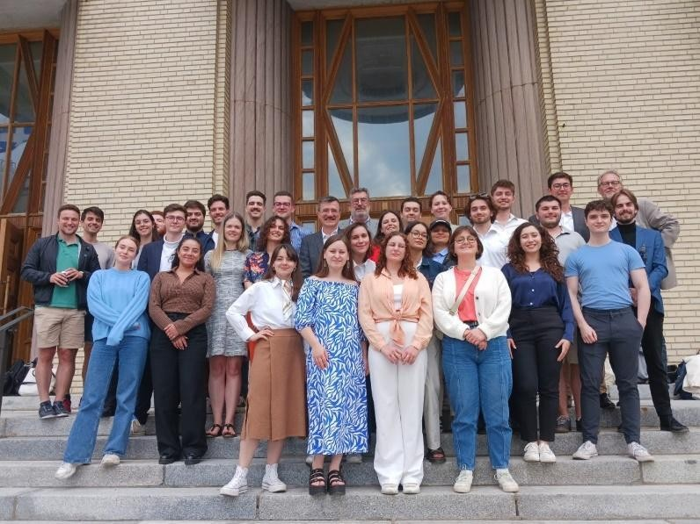

Dans une approche associant l’histoire des relations internationales et les sciences politiques, cette école d’été associait 12 enseignants-chercheurs français et canadiens autour de panels de conférences.
Les 30 étudiantes et étudiants de l’Université de Montréal et de Nantes Université ont également participé à une simulation de négociation internationale pour tenter trouver une solution à un scénario de crise nucléaire à la suite d’une aggravation du conflit ukrainien, acquérant ainsi des compétences transversales de négociation et de gestion de crises.
Un retour en images a été publié sur le site web du Centre, ainsi que le programme complet des six jours.

BILAN DES ACTIVITÉS DU WP4 : IMPACT ET DIFFUSION

Création de la rubrique UNIPAIX – Centre d’excellence Jean Monnet sur le site web

Alliance Europa
Le Centre UniPaix s’est appuyé sur le réseau et la visibilité d’Alliance Europa pour ses outils de communication.
La première étape a été l’ajout d’une rubrique spéciale pour le CEJM sur le site web d’Alliance Europa. Des sous-rubriques correspondant aux grands axes stratégiques du centre ont été créées :
présentation du centre, séminaire annuel, formation, événements et ressources.
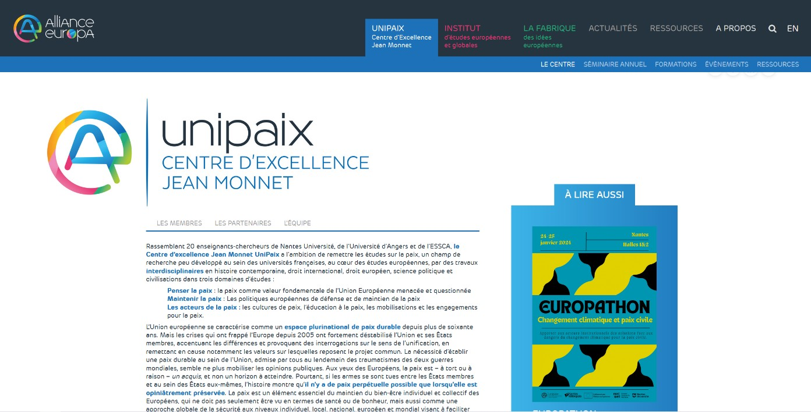

En raison d’un problème du serveur d’hébergement, une partie des publications effectuées entre le 31 août et début novembre 2023 a été perdue. Le contenu perdu sera republié dans les mois à venir.

Réseaux sociaux
Le Centre UniPaix est présent sur trois réseaux sociaux : Facebook, LinkedIn et X (anciennement Twitter).
Sur LinkedIn, UniPaix a reçu 66 nouveaux abonnés (443 au total actuellement), 141 nouveaux visiteurs uniques et a atteint un pic de 1833 impressions sur le mois d’octobre 2023 avec la publication de la vidéo de promotion du Master EEI.
Sur X, les statistiques ne sont pas visibles car le compte n’est pas « pro », la seule information à disposition est le nombre d’abonnés, qui est de 560. La moyenne des impressions se situe autour de 500, avec parfois des publications à près de 2 000 impressions, et parfois à près de 200.
Cependant, après un communiqué de Nantes Université annonçant sa décision de suspendre son activité sur le réseau X -faisant à suite au retrait de ce dernier du code européen des bonnes pratiques contre la désinformation et à la modification de ses règles de modération, le Centre Jean Monnet réfléchit à se retirer également de ce réseau social.
Sur Facebook, le compte Alliance Europa/UniPaix totalise 768 abonnés

Newsletter
De la même manière que pour le site web et les réseaux sociaux, le Centre Jean Monnet UniPaix a repris la liste d’abonnés à la newsletter d’Alliance Europa, avec une charte graphique similaire, bien que légèrement modifiée, conçue sur le même outil : Mailchimp.
Le choix a été fait d’envoyer une newsletter trimestrielle en raison de l’espacement des activités prévues dans le cadre du programme d’action de la première année du projet. Pour garder un rythme auquel les abonnés se seront habitués, cette périodicité sera conservée pour les deux années restantes du projet.
La première newsletter du Centre a été envoyée en janvier 2023 et conçue par l’ancienne ingénieure d’étude Marie Bonnenfant. Elle comprenait 557 destinataires abonnés et 165 d’entre eux ont ouvert le mail, soit un taux d’ouverture de 29,9%
En raison de l’arrivée d’Aziliz Leduc au poste d’ingénieure d’étude en mai 2023, la seconde newsletter n’a été envoyée qu’en juin 2023. Elle comprenait également 557 destinataires parmi lesquels 171 ont ouvert le mail, soit un taux d’ouverture de 31,8%
La newsletter de septembre 2023 a connu un rebond d’abonnés passant de 557 à 591. 169 d’entre eux ont ouvert le mail, soit un taux d’ouverture de 29,6%.
Elle a perdu entre temps quelques abonnés, puisqu’en décembre, ils étaient 584, avec un taux d’ouverture de 23,6% (134).

Fête de la Science
Comme prévu dans le programme d’activité, le Centre UniPaix a participé à la Fête de la Science organisée par la Région Pays de la Loire et Nantes Université en octobre 2023.
Le thème de cette année étant le sport, le CEJM a opté pour une participation axée sur le lien entre le sport et la paix.
Le choix a ainsi été fait de s’adresser à la fois au grand public, avec une conférence-débat à la Maison de l’Europe – Europe Direct, et au public scolaire, lycéen en particulier.
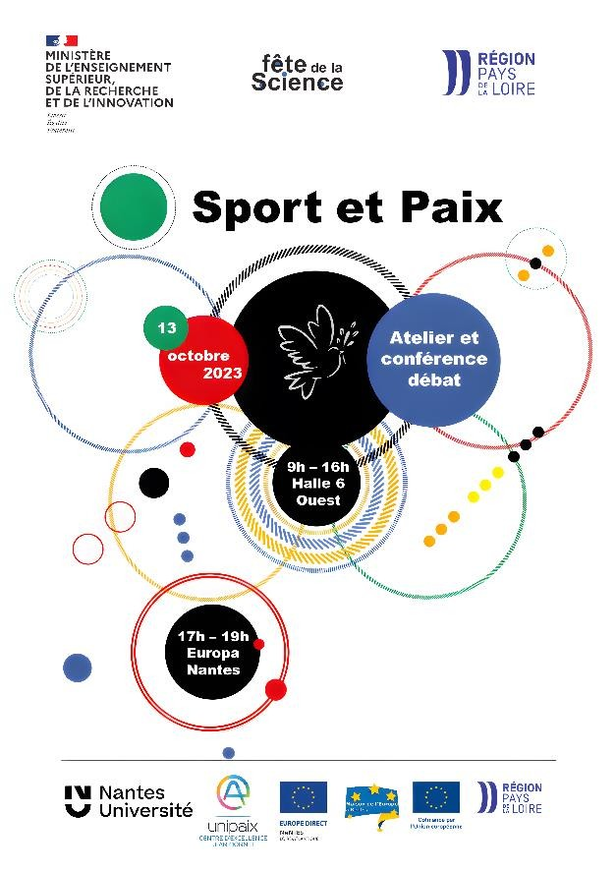
La proposition de la thématique et du format de la participation du CEJM a été très appréciée par le comité organisateur, qu’il l’a labellisée « Coup de Cœur ». Ce label signifie une mise en avant du projet et une communication renforcée de l’événement.
Le vendredi 13 octobre 2023, le Centre a donc tenu un stand dans la Halle 6 Ouest de l’Université et 9 groupes de lycées professionnels et technologiques se sont succédés pour participer à un petit sondage de 10 questions préparé en amont sur Wooclap, sur les notions de sport, de paix, d’Europe et les liens qui les unissent.
Les résultats ont ensuite été récupérés et analysés quantitativement pour en extraire des données intéressantes à réutiliser dans le cadre de cours pour les professeurs ou de recherche pour les membres du CEJM.

Ci-dessous, les réponses à la question : « Lesquelles des affirmations suivantes sur l’Union européenne et la paix vous semblent correctes ? »

3
%
25
,49%
30
,59%
%
40
L'Union européenne et la paix selon l'ensemble des
élèves sondés
L’Union
européenne
a
réussi,
depuis
plus
de
70
ans,
à
assurer
la
paix
entre
ses
pays
membres
.
L’Union
européenne
est
un
acteur
crédible
en
faveur
de
la
paix
dans
le
monde
.
L’Union
européenne
est
impuissante
devant
des
guerres
qui
se
déroulent
dans
son
voisinage
.
L’Union
européenne
devrait
encore
s’élargir
pour
pousser
des
pays
en
conflits
vers
la
paix
.

Autre exemple avec le sport, la question était « Selon vous, quel est l’effet principal des grandes compétitions internationales comme la Coupe du Monde de Rugby ou les Jeux Olympiques ? Vous pouvez cocher autant de cases que vous voulez ! » :

,00%
0
10
,00%
20
,00%
30
,00%
40
,00%
50
,00%
60
,00%
,00%
70
1
Moyennes des réponses des 9 groupes
Ils augmentent le nationalisme dans chaque pays participant.
Ils représentent avant tout une rencontre avec les autres.
Ils coûtent beaucoup trop chers à organiser.
Ils sont un moment de trêve qui interrompt les nombreux conflits.
Rien de tout cela.
Ils sont en flagrante contradiction avec les principes du développement durable.
Ils donnent du prestige au pays organisateur.
Au total, ce sont 103 lycéennes et lycéens qui ont participé aux sessions et qui ont pu découvrir l’activité du Centre Unipaix.
Le débat-public rassemblait trois invités spécialistes du sport et de la diplomatie :
● Sylvie Le Maux, directrice de la Fédération française d’escrime, ex-conseillère à la Ministre des Sports, Laura Flessel ;
- Sylvain Dufraisse, maître de conférences à Nantes Université, spécialiste du sport soviétique pendant la guerre froide, membre du CEJM ;
- Albrecht Sonntag, professeur à l’ESSCA et spécialiste du football, co-directeur du CEJM

Malgré la labellisation de l’événement et une communication en renfort de la Région Pays de la Loire, la date (le vendredi de la journée des scolaires), l’horaire (17h) et le lieu un peu excentré (Maison de l’Europe) de la Halle 6 n’ont pas permis l’affluence attendue pour la conférence-débat : 11 personnes sont venues assister aux échanges, il a donc été décidé de former un cercle avec les participants et les intervenants pour faciliter la discussion.
En revanche, toutes les personnes présentes ont souligné la qualité et la franchise des propos et ont plébiscité le format « cercle » qui favorise largement les questions du public et permet un réel débat.

Workshop media
Dans une volonté de faciliter la valorisation de la recherche, le Centre d’excellence Jean Monnet UniPaix a organisé un media training à destination de ses membres. Animé par Albrecht Sonntag, codirecteur du Centre, l’atelier médias s’est concentré sur l’upcycling de productions déjà réalisées par les chercheurs et chercheuses afin de les adapter aux divers formats favorisés par les médias.
Cette première séance, qui a eu lieu le 28 septembre, était consacrée à la préparation de chroniques pour les émissions radio.
La séance a été utile et très intéressante, notamment avec la présence de Laurence Aubron, fondatricedirectrice d’Euradio, qui a expliqué les écueils à éviter et donné des conseils pour une chronique réussie.
La prochaine séance aura lieu début 2024, pour s’entraîner, cette fois-ci, à la préparation de capsules vidéo.

Chronique hebdomadaire sur Euradio
La préparation au format radio lors de l’atelier médias a permis de lancer une nouvelle activité, qui n’était pas prévue dans le programme d’activité du Centre.
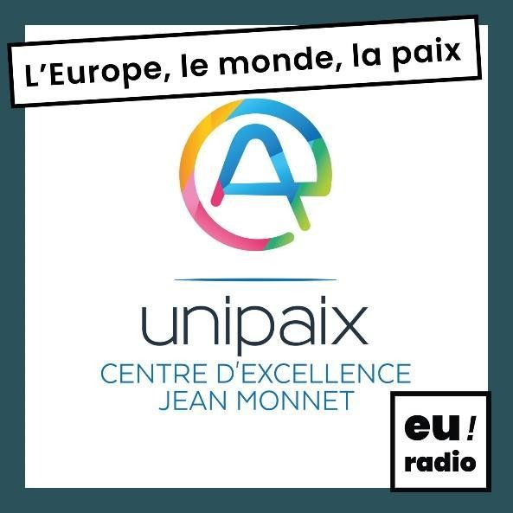
En effet, Albrecht Sonntag, qui animait une chronique hebdomadaire sur Euradio depuis 6 ans, a pu proposer à l’ensemble des chercheurs et chercheuses associés à UniPaix, de participer à alimenter une nouvelle chronique hebdomadaire de 5 min, intitulée « L’Europe, le monde, la paix »

A l’heure actuelle, 14 chroniques ont ainsi été diffusées en direct et archivées sur le site web d’Euradio, évoquant la paix, l’Europe et/ou le monde à travers le droit, la philosophie, l’histoire, le cinéma, la jeunesse, etc.

Débats publics

● Fête de l’Europe
Le premier débat public organisé pour la Fête de l’Europe par le Centre Jean Monnet UniPaix en partenariat avec la Maison des Citoyens du Monde (MCM), s’est déroulé le 3 mai 2023 à l’Espace Cosmopolis dans le cadre de leur événement Ukraine.

Sur le thème de l’Europe et la guerre en Ukraine, elle tentait de répondre à ces questions : comment l’Europe réagit-elle au retour de la guerre à ses portes ? Comment les politiques européennes et allemande ont-elles évolué, de l’accueil des réfugiés ukrainiens au transfert d’armes ?

Animée par Michel Catala, directeur du Centre Jean Monnet UniPaix, la table-ronde donnait la parole à Valérie Drezet-Humez, représentante de la Commission européenne en France et Albrecht Sonntag, co-directeur du Centre.

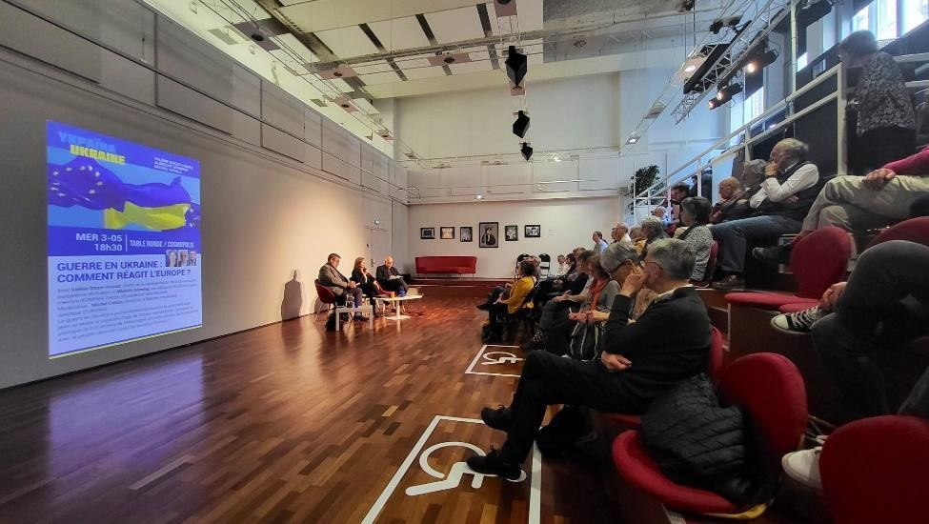
L’événement a été une réussite avec un très bon public, nombreux, curieux et posant de nombreuses questions.

En outre, la présence de la chef de la représentation en France de la Commission européenne a permis de
mieux identifier le CEJM

La séance a été enregistrée et est disponible à l’écoute sur le site web du Centre UniPaix.

● Evénements publics coorganisés avec les laboratoires de Nantes Université

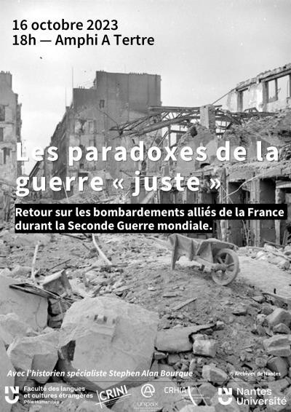
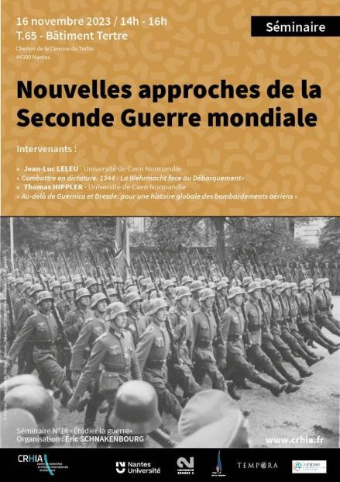
En dehors de ceux prévus dans le programme d’activité, le Centre organise des conférences en partenariat avec les laboratoires de Sciences humaines de Nantes Université.

Le premier était une conférence de Stephen Alan Bourque, historien spécialiste des bombardements alliés en France pendant la Deuxième guerre mondiale, coorganisée avec le CRINI (Centre de
Recherche sur les Identités, les Nations et l’Interculturalité) et le CRHIA (Centre de Recherche en Histoire Internationale et
Atlantique).
Intitulée « Les paradoxes de la guerre « juste » », elle a eu lieu le 16 octobre sur le campus Tertre de l’Université.

Le CEJM a également participé à l’organisation d’un séminaire sur les « Nouvelles approches de la Deuxième Guerre mondiale » organisé par le CRHA le 16 novembre 2023 sur le campus Tertre et préparé par Eric Schnakenbourg, professeur d’histoire moderne et Michel Catala, professeur d’histoire contemporaine. Il invitait l’historien au CNRS et spécialiste l’armée allemande Jean-Luc Leuleu, ainsi que le directeur de l’Institut pour la Paix, Thomas Hippler.

Par ailleurs, le Centre Jean Monnet UniPaix réfléchit à une collaboration plus étroite avec l’Institut pour la Paix, fraîchement créé, pour, entre autres, organiser une conférence en 2024 qui associerait également le laboratoire Droit et Changement Social (DCS) de Nantes Université.
Pour le CEJM, ces conférences n’induisent pas de frais mais une mise à disposition de ressources humaines pour la communication ou la logistique.

ACTIVITÉS 2024

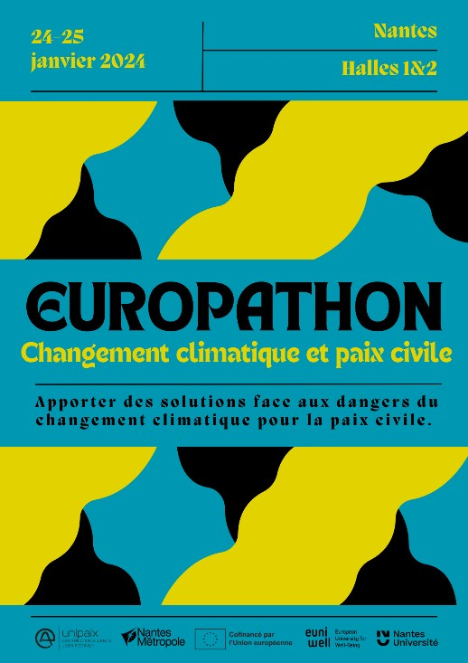
Europathon
Le premier événement de l’année 2024 est l’Europathon, qui a déjà eu lieu en ce 31 janvier 2024 mais qui fera l’objet d’une description détaillée dans le rapport d’activité 2024.
Il s’agit d’un marathon créatif destiné à une trentaine d’étudiantes et d’étudiants en Master, sur le thème du changement climatique et de la paix civile en Europe.
Le but était pour ces étudiants de parvenir à imaginer des solutions innovantes pour les acteurs de la paix civile (collectivités territoriales, associations, ONGs) afin de les aider à se prémunir face aux dangers du changement climatique.
L’événement a été organisé en partenariat avec l’Université européenne EUniWell, ce qui a permis de faire venir deux étudiantes étrangères, de l’Université de Murcie (Espagne) et Constance (Allemagne).

Mallette pédagogique
La mallette pédagogique est un outil destiné à proposer du contenu issu des recherches des membres d’UniPaix aux enseignants du secondaire, dans un format numérique innovant. Pour ce faire, le Centre Jean Monnet s’appuie sur l’expérience du LIPE (Laboratoire d’Innovation Pédagogique sur l’Europe), porté par Virginie Chaillou-Atrous professeure à Nantes Université, et son réseau d’enseignants en histoire-géographie dans des lycées et collèges de l’Académie de Nantes.
Les réunions de travail sur la création de cette mallette pédagogique ont débuté le 4 octobre 2023 et se poursuivront tout au long de l’année pour un premier test à la rentrée 2024.

Colloque Sports & EU
Le colloque Sports & EU est organisé par l’association européenne Sports & EU et Albrecht Sonntag, co-directeur du Centre UniPaix et professeur à l’EU*Asia Institute de l’ESSCA Angers où se déroulera le colloque. L’ESSCA Angers est par ailleurs partenaire du projet UniPaix.
Le thème du colloque sur le sport et l’UE s’inscrit dans un contexte particulièrement propice : quelques mois après la Coupe du Monde de Rugby organisée en France et quelques semaines avant les Jeux Olympiques de Paris 2024. Les organisateurs souhaitent donc axer les interventions sur le lien entre sport, diplomatie, paix et droits humains.
Le Centre UniPaix profitera donc de cette occasion pour organiser une conférence grand public dans le cadre de l’événement qui aura lieu les 25 et 26 juin 2024.

Le reste des activités prévues pour 2024 ne dispose pas d’un contenu et/ou d’une organisation suffisamment étayés pour pouvoir faire l’objet d’une présentation détaillée ici.

